WRO项目竞赛细则

一、竞赛规则
2021年第20届安徽省青少年机器人竞赛WRO项目竞赛规则（小学组和初中组），以中国青少年机器人竞赛官方网站颁布的规则为准。
主要有：
1、《2020 世界青少年机器人邀请赛 World Adolescent Robot Contest 2020 WRO 常规赛总则》
2、《WRO常规赛小学（≤12岁）组比赛规则“风暴过后”》
3、《WRO常规赛初中（13～15岁）组比赛规则“雪后城市”》
参考依据：
《关于延期举办第20届中国青少年机器人竞赛的通知》（科协青发〔2020〕33号）
http://robot.xiaoxiaotong.org/News/View.aspx?ArticleID=245484

二、场地图纸
场地纸的可印刷文档和尺寸准确的PDF文件，参见www.wro-association.org
如果赛台比场地纸大，场地纸居中摆放。场地纸如下图
小学组场地
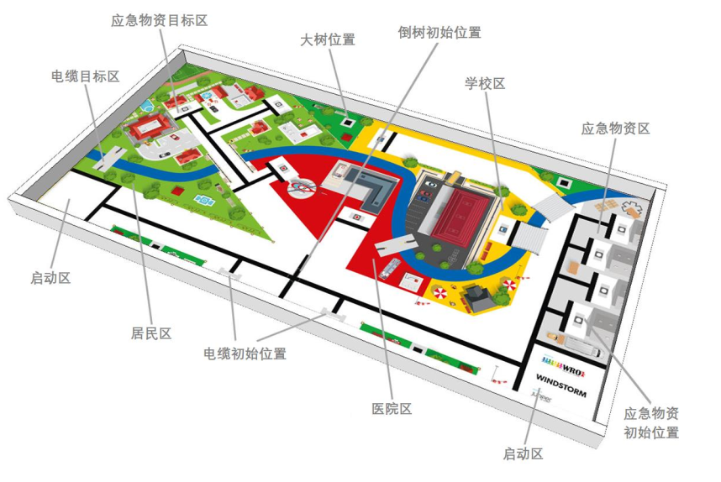

中学组场地
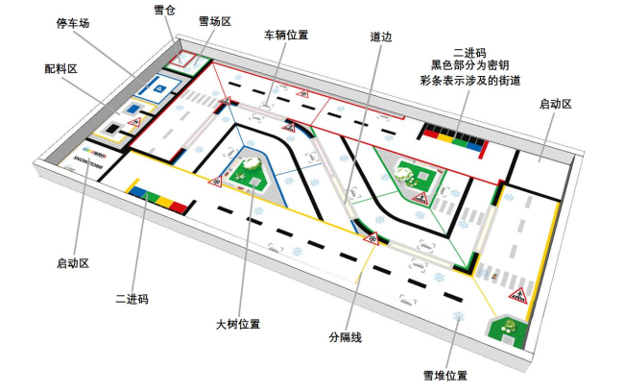

三、严格执行散件进场
所有参赛队伍，赛前需保持散件入场，在指定区域并在规定时间内完成组装。参赛队伍携带的箱体和包裹，均需接受检录组的检查，一经发现携有成型的拼接结构，需退出场外拆成散件后方能进入赛场，因此所耽误的时间将由参赛队伍自行承担。“组装”时间开始前，机器人所有部件均应完全拆散并处于原始状态，不得将任何部件固定在机器人上。例如，在组装时间开始之前，轮胎不能安装在轮子上。

四、不夹带说明书或指南，赛队间不共享零件、机器人、电脑
比赛现场各参赛队不得使用任何电子、书面或其他形式的说明书或搭建指南（包括纸质和电子形式）来指导组装机器人。
为保证公平公正和现场组装秩序有序、安全，避免纠纷，组装区域将不允许参赛选手随意走动、各参赛队之间不要共享零件、笔记本电脑，更不得共用同一台机器人设备。

五、组装时间
组装时间为150分钟。（比赛时间2分钟）
宣布开始后，才能开始组装机器。
不得在规定的组装、编程、维护和测试时间之外修改或更换机器人（包括下载程序）。

六、使用LEGO器材连接电机和传感器；机器人需符合参赛规定。
组装机器人的控制器、电机、传感器、积木等必须使用乐高器材，同时关闭了蓝牙和Wi-Fi 功能。
机器人在组装完成之后，需要经过裁判员检查评估，合格的参加比赛。评估不合格违反规定的，例如使用了非乐高零件、尺寸超标、预装有其他程序等情况，参赛队将有3分钟时间纠正，逾时仍不合格，将不能参加比赛。

七、只允许用一个可执行的程序进行比赛，机器人可自主完成“任务”；遗落在场地上的零件，不得用手拿出场外。机器人运行过程中，参赛队接触机器人或者赛台上的任何任务物品，即被视为本轮比赛结束。机器完成所有任务进入结束区域后，队员要举手示意裁判的同时喊停。
比赛使用的机器人只能有一个命名为“run 2021”的可执行程序。比赛时，执行其他程序视为违规。如果机器人上没有“run 2021”程序，则不能参加本轮比赛。
如果创建项目文件夹，请将其命名为“WRO 2021”。
机器人运行过程中，允许使用 SD卡存储程序，机器人启动后，选手不得以任何形式协助机器人完成任务。
在完成任务过程中，如遇零件或完成任务设备遗落在场地上，且与运行中的机器人没有接触，参赛队员不得用手将遗落的零件拿出场地之外。
比赛中，参赛队接触正在运行的机器人或者赛台上的任何任务物品，即被视为本轮比赛结束。
机器完成所有任务进入结束区域后，场上队员要举手示意裁判，并同时喊停。裁判需判定机器完全进入结束区域，方可掐表结束比赛。
八、对“机器人自主运行”的进一步说明
选手在启动区不允许以改变机器人部件位置或方向的方法向程序输入数据，也不允许对机器人进行任何传感器校准。
裁判发出 EV3 或 NXT 加电的信号时，参赛选手选择“run 2021”程序（但不运行）。之后，裁判将询问队员如何运行机器人。有两种可能的情况:
a. 运行程序后，机器人立即开始运动。
b. 机器人在按下中央按钮后开始运动，其他按钮和传感器不能用来启动。
如果使用选项 a，裁判会发出启动信号，参赛队员运行程序。如果使用选项 b，参赛队员运行程序并等待其启动。此时，不允许改变机器人或其部件的位置。然后，裁判发出启动信号，参赛队员按下中央按钮启动机器人（总则6.11）
以上规定是指当机器人一旦搭建调试完成进入备赛区后，无论是识别场地线路还是识别场地物品，包括出发的基地，都应当运行同一个指定程序“run 2021”。使得机器人完全自主的识别任务，参赛队伍不得以任何形式调试或输出信息（包括但不限于：选择不同的子程序启动、利用场地要素在启动机器人后输入信号、调整硬件结构等）。

九、没有比赛任务的机器人统一放到检查区域等待。
参赛队组装完毕之后，经过裁判员评估合格，可以去赛台进行测试，测试时不能携带笔记本计算机。
在规定时间测试结束完成的机器人，需要全部交到检录组，统一放在隔离区封车存放。封车存放只存放参赛机器人，不允许有箱体或其他物品包裹在机器人外面。机器人必须等到该队本轮比赛开始前，经裁判员同意，才可以拿出等待上场比赛。赛后再送回隔离区统一保管。等到全场本轮比赛结束后，有30分钟的时间再由各参赛队分别取回修整、测试机器。

十、特殊的附加规则
本次比赛不设附加任务。

十一、赋分
小学组理论满分100分，初中组理论满分208分。均不含附加任务分数。
1、小学组和初中组比赛三轮。每轮之间可以有30分钟的调试、修理机器时间，选手可以从隔离区取回机器人修整。
2、小学组、初中组取三轮比赛中最高分与次高分之和，作为该队最后得分。
3、得分相同的队伍：小学组、初中组比较剩余一轮分数，分高的获胜；如果还一样，则根据三轮比赛耗时总和，时间短的获胜。
4、中学组：清除雪堆并带到雪场任务。雪堆无论以何种方式完成，只要比赛结束时，雪堆在雪仓内就可以得到相应分数。本次比赛对完成“雪堆带到雪场”方法不做限定。

十二、抽签
现场随机抽取学生进行抽签，决定场地任务及相关模型摆放。
为了比赛顺利进行，抽签按照以下顺序进行：
- 小学组抽签流程：启动区在组装时间抽取，全天只抽取一次；任务在比赛之前、封车之后抽取，三轮均要进行抽签。
  - 抽取启动区
  - 抽取发电机模型摆放位置（4个位置抽取1轮）
  - 抽取物资模型摆放位置（除了发电位置之外，3种颜色的6个模型，在剩余3个位置按序号分3次抽取）
- 初中组抽签流程：启动区和任务三轮比赛之前、封车之后，均要进行抽签。
  - 抽取启动区
  - 抽取二维码摆放的颜色街区（2个二维码，抽取2次：第一次抽取的颜色街区为0-1街区，第二次抽取的颜色街区为1-0街区）
  - 抽取车辆街区中车辆的大小及位置（每个街区ABC三个位置，车辆为大、中、小三种，4个街道抽取4次）。
  - 抽取树木大小（3个位置，树木为大、中、小三种，抽取3次）。

十三、处罚：
根据违规情节，将被警告、计零分、终止本场比赛、取消参赛资格。
1、使用螺丝、胶水、胶带或任何其它非乐高器材将任何部件固定在机器人上，取消资格。
2、组装时参看搭建图纸：第一次口头警告并记录，第二次取消比赛资格。
3、改造任何原始零件（例如：EV3、NXT、电机和传感器等），将被取消比赛资格。
4、机器人启动动作完成后，参赛选手协助机器人运动，得0分。
5、故意干扰其他参赛队比赛或破坏其他参赛队机器人，一经查实，取消比赛资格，并立即退出赛场。
6、参赛选手在启动区域输入数据、进行任何传感器校准。如有违规，裁判员及时制止，第一次口头警告并记录，第二次取消参赛队比赛资格。
7、《总则》“禁止的事项”和“公平原则”中规定的其他禁止和有违公平的事项。

十四、其他注意事项：
1、在没有得到裁判允许，比赛选手不得提前开启机器人。
2、全部选手不得带手机、电话手表等通讯设备进场。一旦发现比赛现场使用手机或手表进行通讯或拍摄，警告并记录，同时将通讯设备交给组委会封存，赛后领取。不听劝阻者取消资格。
3、裁判员如无重要事情，尽量不要在现场使用手机，防止被学生投诉。
4、裁判员执裁过程中，遇到本人所属行政区的参赛队伍比赛，需要主动要求回避，并和其他赛台裁判临时互换执裁。
5、参赛队比赛结束后要及时恢复场地，下一组参赛队应主动、仔细检查场地，如参赛队未能认真检查场地造成失分，后果自负。
6、学生如果对比赛结果有异议，必须通过正规渠道表达诉求，可由教练员和领队向裁判组提出书面申诉，并由该组别裁判组负责讨论，在当天给予书面答复，该组别主裁和副裁签字。每轮比赛结束，参赛选手必须签字确认，凡是拒绝在比赛结果上签字的参赛队，视为放弃比赛，按零分计算。
7、裁判员在记录分数时，要和学生一起看。如果某项未得分，该未得分项需要用笔划掉，不能留空。
8、尽量保证参赛队第一轮能够顺利比赛，如果比赛时出现突发问题，例如机器超大、主控制器里面的程序数量超标、可执行文件命名错误等，裁判员要多和学生沟通，给一分钟的时间让参赛队调整，但需要控制时间，不能耽误整个赛事。
9、执裁过程中要态度和蔼、公正执裁。
----END

